
ЧЕЛЯБИНСКАЯ ОБЛАСТЬ

СОБРАНИЕ ДЕПУТАТОВ
ЗЛАТОУСТОВСКОГО ГОРОДСКОГО ОКРУГА
456200, г. Златоуст, ул. Таганайская, 1, тел. 62-04-96, 62-17-76, 62-16-34
РЕШЕНИЕ

№ 24 – ЗГО от 13.06.2013 г.
О внесении изменений в Генеральный план города Златоуста и Правила землепользования и застройки города Златоуста, утвержденные решением Собрания депутатов Златоустовского городского округа от 02.03.2007г. № 10-ЗГО

В соответствии с Градостроительным кодексом Российской Федерации, Федеральным законом «Об общих принципах организации местного самоуправления в Российской Федерации» от 06.10.2003 года № 131-ФЗ, Уставом Златоустовского городского округа, в связи с необходимостью уточнения градостроительного зонирования территории города, на основании заключения о результатах публичных слушаний по внесению изменений в «Генеральный план города Златоуста и Правила землепользования и застройки города Златоуста» от 26 марта 2013г. от 16.05.2013 г. Собрание депутатов Златоустовского городского округа решает:
1. Утвердить проект «Предложений по внесению изменений в Генеральный план г.Златоуста и Правила землепользования и застройки г.Златоуста» (шифр: 2231-ПЗ) и в соответствии с данным проектом внести в Генеральный план города Златоуста и Правила землепользования и застройки города Златоуста изменения, а именно: частично изменить территориальные зоны: И.1. (зона сельскохозяйственного использования – пашни, огороды), К.6. (зона магистральных водоводов, водозаборных и водопроводных сооружений с зоной санитарной охраны), А.1. (леса) на территориальную зону И.3. (коллективные сады) по земельному участку площадью 40122,78кв.м., расположенному по адресному ориентиру: г. Златоуст, юго-западнее хоз/объекта орловские торфоразработки, для ведения коллективного садоводства. (в соответствии с приложениями 1, 2)
2. Опубликовать настоящее решение в официальных средствах массовой информации и разместить на официальном сайте Златоустовского городского округа в сети «Интернет».
3. Организацию исполнения решения возложить на комиссию по промышленности, предпринимательству и строительству.

Председатель Собрания депутатов
Златоустовского городского округа П.Н. Варганов

Приложение 1
к решению Собрания депутатов
Златоустовского городского округа
от 13.06.2013 г. № 24-ЗГО

Центральный планировочный район (02), градостроительная зона 02 49
Вносимое изменение в «Правила землепользования и
застройки территории г. Златоуста»

Границы  квартала | Характер  вносимых изменений | Номер  градостроительной зоны | Градостроительный индекс подзоны
Границы  квартала | Характер  вносимых изменений | Номер  градостроительной зоны | действующее  зонирование | с учетом  изменений
1 | 2 | 3 | 4 | 5
Адресный ориентир: г.Златоуст, юго-западнее хоз/объекта Орловские торфоразработки | Увеличение территориальной зоны 02 49 10 И.3. (коллективные сады)  Сокращение территориальных зон:  02 49 11 И.1  (пашни, огороды);  02 49 09 К.6. (магистральные водоводы, водопроводные сооружения);  02 49 08 А.1. (леса)  Сохранение остальных территориальных зон без изменения (в границах и по функциональному использованию) | 02 49  02 49  02 49  02 49 | 02 49 11 И.1.  02 49 09 К.6.  02 49 08 А.1.  02 49 11 И.1.  02 49 09 К.6.  02 49 08 А.1. | 02 49 10 И.3.  02 49 10 И.3.  02 49 10 И.3.  02 49 10 И.3.

Примечание: На "Карте градостроительного зонирования территории города" и в пояснительной записке приняты следующие обозначения:

02 49 10 И.3.
вид территориальной зоны
№ территориальной зоны
№ градостроительной зоны по "Карте градостроительного зонирования"
№ планировочного района по “Генеральному плану города”
Приложение 2
к решению Собрания депутатов
Златоустовского городского округа
от 13.06.2013 г. № 24-ЗГО

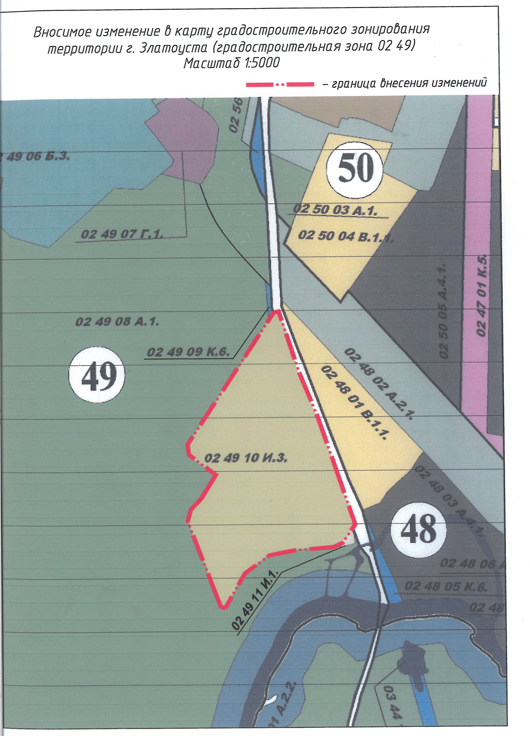

Глава Златоустовского городского округа В.А.Жилин

